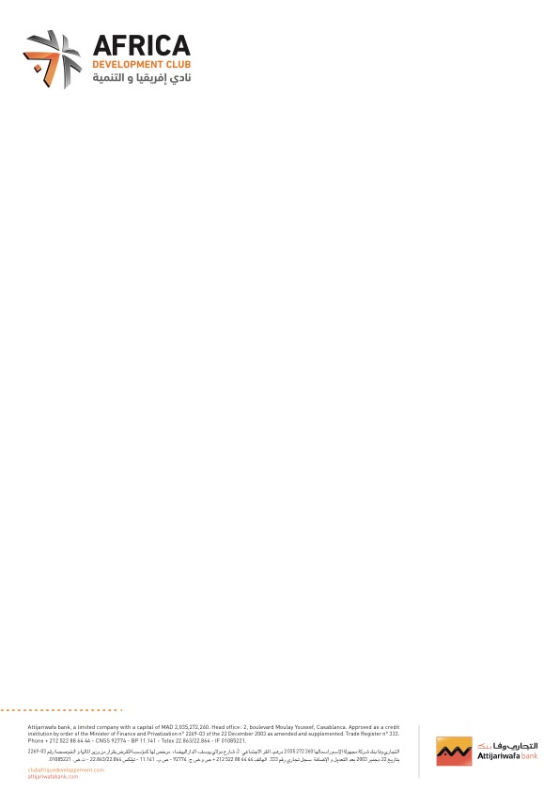 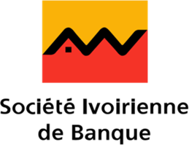

**Le Club Afrique Développement Côte d’Ivoire organise une rencontre et une mission de découverte au profit de ses membres**

**Abidjan, le 14 avril_** En partenariat avec le Ministère du Tourisme de Côte d’Ivoire, le Club Afrique Développement du groupe Attijariwafa bank et la SIB organisent une rencontre le 20 avril à Abidjan autour du thème « Les opportunités d’investissements dans le Tourisme » avec la participation du Ministre du Tourisme de Côte d’Ivoire, M. Siandou Fofana et le Directeur Général de l’Office National Marocain du Tourisme, M. Abderrafie Zouiten.

Cette rencontre sera suivie d’une mission de découverte du 20 au 22 avril en faveur des opérateurs économiques souhaitant investir en Côte d’Ivoire.

A l’occasion de cette rencontre sont attendus, outre la participation importante d’acteurs économiques de Côte d’Ivoire ainsi que d’éminentes personnalités ivoiriennes, des dirigeants d’entreprises adhérents au Club notamment du Cameroun, du Maroc, du Mali du Gabon et de Mauritanie.

Cette manifestation intervient dans le sillage de la dynamique du Forum International Afrique Développement organisé par le Club Afrique Développement du groupe Attijariwafa bank, sous l’égide de son actionnaire de référence, la SNI, et auquel la communauté économique du de Côte d’Ivoire prend part depuis sa création en 2010.

L’offre du Club s’articule autour du plaidoyer économique au nom du secteur privé africain, de la mise en relation d’entreprise à entreprise, et de la mise en réseau des banques de projets d’investissements des Etats et les grands investisseurs.

Il compte aujourd’hui plus de 400 membres dans 12 pays du continent, après un lancement de ses représentations dans six pays : le Sénégal, la Tunisie, la Côte d’Ivoire, la République du Congo, le Gabon et le Cameroun.